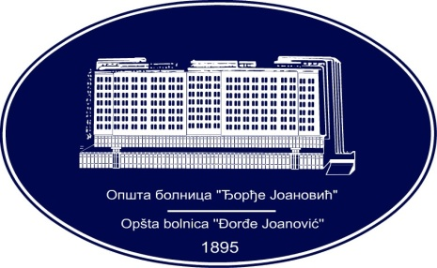 | REPUBLIKA SRBIJA - AP VOJVODINA  OPŠTA BOLNICA “Đorđe Joanović”  Zrenjanin, ul. Dr Vase Savića br. 5  Tel: (023) 536-930; centrala 513-200; lokal 3204  Fax: (023) 564-104  PIB 105539565 matični broj: 08887535  Žiro račun kod Uprave za javna plaćanja 840-17661-10  E-mail: bolnicazr@ptt.rs www.bolnica.org.rs

Zrenjanin: 21.09.2016.
Del. broj: 13 – 1570

OBAVEŠTENJE
O ZAKLJUČENOM UGOVORU

1.Naručilac: OPŠTA BOLNICA “Đorđe Joanović” Zrenjanin
dr Vase Savića broj 5, Zrenjanin
www.bolnica.org.rs

2. Redni broj nabavke: 18/2016

3. Predmet javne nabavke: dobra- MEDICINSKI GASOVI
Naziv i oznaka iz opšteg rečnika nabavke: –
24111500 gasovi za medcinske namene

Ugovorena vrednost: 4.143.787,43 din. bez PDV-a

Kriterijum za dodelu ugovora: najniža ponuđena cena.

Broj primljenih ponuda: 1

Najviša i najniža ponuđena cena:
najviša ponuđena cena: 4.143.787,43 din. bez PDV-a
najniža ponuđena cena: 4.143.787,43 din. bez PDV-a

Najviša i najniža ponuđena cena kod prihvatljivih ponuda:

Najviša ponuđena cena : 4.143.787,43 din. bez PDV-a
Najniža ponuđena cena: 4.143.787,43 din. bez PDV-a

Datum donošenja Odluke o dodeli ugovora: 30.08.2016. godine

Datum zaključenja ugovora: 19.09.2016. godine

Osnovni podaci o dobavljaču:

»MESSER TEHNOGAS« AD, Beograd, Banjički put 62, koga zastupa izvršni direktor Ernst Bode,dipl Kfm

Šifra delatnosti: 2011
Matični broj: 07011458
PIB broj: 100002942
Tekući račun: 170-150-49 UniCredit Bank Srbija
E-mail: postoffice@messer.rs
Tel: 011 3537200 011 3537-291

Period važenja ugovora: 12 meseci
Komisija za JN 18/2016

